電通二乙微處理器實驗 實驗結報

實驗名稱 | Lab05-4x4鍵盤
組別 | 11 | 組員 | 05051053 謝祥郁

- 實驗目的
了解4x4的工作原理
1.4x4鍵盤如何接線?
2.如何使用Arduino keyboard library?
3.如何讀取鍵盤顯示值?
4. 如何讓七段顯示器顯示鍵盤輸入值?

1.實驗步驟
4x4鍵盤之案件值經由串列傳輸.顯示在PC上
電路圖
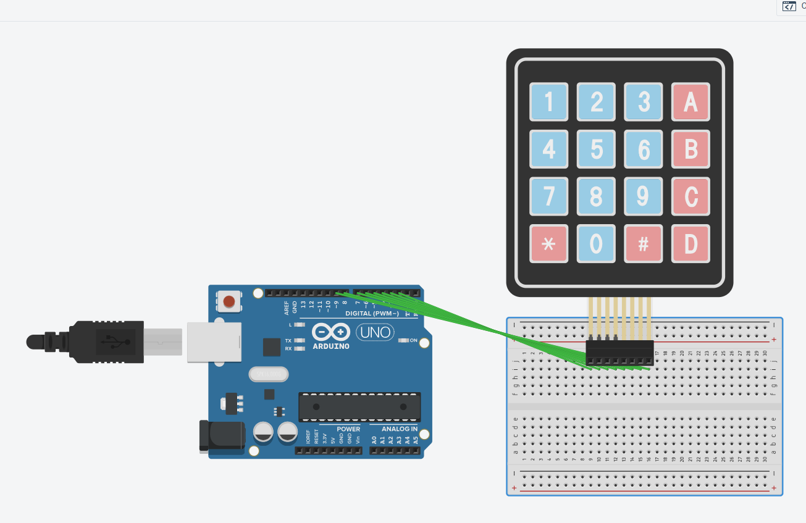
程式碼
#include <Keypad.h>
const byte ROWS = 4; // 4 Rows
const byte COLS = 4; // 4 Columns

char keys[ROWS][COLS] = {
{'F', 'E', 'D', 'C'}, {'B','3','6', '9'},
{'A', '2', '5', '8'}, {'0', '1', '4', '7'}
};
byte rowPins[ROWS] = {5, 4, 3, 2};
byte colPins[COLS] = {10,9,8,7};
Keypad keypad =
Keypad( makeKeymap(keys), rowPins,colPins, ROWS, COLS );
void setup()
{
Serial.begin(9600);
}
void loop(){
char key = keypad.getKey();
if (key != NO_KEY){
Serial.println(key);
}
}
實驗結果及分析
結果就是在PC上顯示出0~F
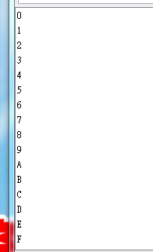

2.實驗步驟
4x4鍵盤之案件值顯示在七段顯示器上

電路圖
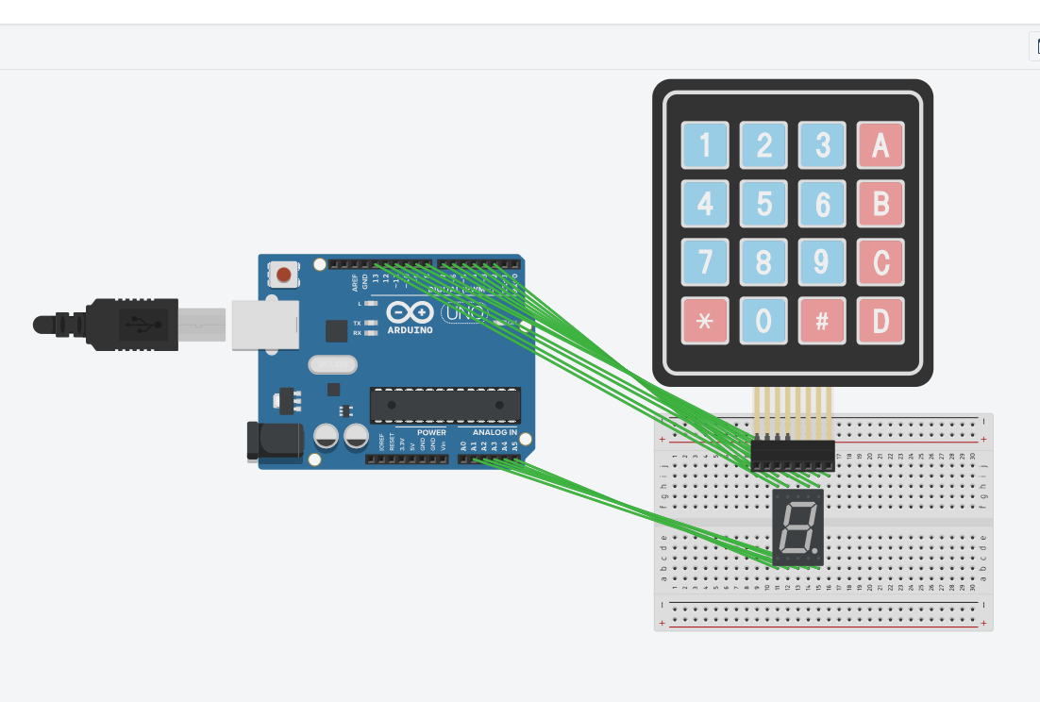
程式碼
byte segmentPins[] = {6, 12, 13, 14, 15, 16, 17};
byte num[10]={
B0111111,//0
B0000110,//1
B1011011,//2
B1001111,//3
B1100110,//4
B1101101,//5
B1111101,//6
B0000111,//7
B1111111,//8
B1101111 //9
};
#include <Keypad.h>
const byte ROWS = 4;
const byte COLS = 4;
char keys[ROWS][COLS] = {
{'F', 'E', 'D', 'C'}, {'B','3','6', '9'},
{'A', '2', '5', '8'}, {'0', '1', '4', '7'}
};
byte rowPins[ROWS] = {5, 4, 3, 2};
byte colPins[COLS] = {10,9,8,11};
Keypad keypad =
Keypad( makeKeymap(keys), rowPins,colPins, ROWS, COLS );
void setup()
{
Serial.begin(9600);
pinMode(7,OUTPUT);
int i;
for(i=0;i<8;i++)
pinMode(segmentPins[i],OUTPUT);
}
void loop(){
char key = keypad.getKey();
static int deciSeconds = 0;
if (key != NO_KEY){
int Value=key-48,i;
Serial.println(key);

for(i=0;i<7;i++){
if(bitRead(num[Value],i))
digitalWrite(segmentPins[i],HIGH);
else
digitalWrite(segmentPins[i],LOW);
}
}
}
實驗結果及分析
案件值顯示在七段顯示器上
YOUTUBE影片網址: https://www.youtube.com/watch?v=XwLUaC1DlWM
- 心得討論
這次實驗還挺好玩的,雖然一開始會手忙腳亂地,但還好最後有能做出來
- 修正電路圖
- 修正程式碼

